W宜宾五粮液机场29跑道点融合程序建模
预期建模步骤：
- 以RW29（N28°51'17"E104°32'21″，高度0m）为基准点也是路径终点，使用给定的点的坐标及高度建立飞机飞行路径。
- 设置飞机飞行约束条件（速度、高度、与其他飞机水平距离或垂直距离等），飞机飞行必须严格符合约束条件。
- 输入所有飞机进入路径时间，所有飞机按照约束条件沿设定路径前进，当一架飞机到达终点视为该飞机结束飞行。
- 输出结果：飞机在第一阶段飞行路径、飞机通过指定点后到终点所用时间及飞行距离。
飞机路径相关参数：
- 坐标点：
waypoint list | Latitude(°) | longitude(°)
S1 | 28.421506 | 104.869202
S2 | 28.396336 | 104.771942
S3 | 28.400346 | 104.670672
S4 | 28.433126 | 104.576382
S5 | 28.491096 | 104.499372
S6 | 28.442478 | 104.556792
S7 | 28.507065 | 104.484489
S8 | 28.588187 | 104.440076
S9 | 28.677123 | 104.427891
S10 | 28.681946 | 104.353826
S11 | 28.460701 | 28.460701
N1 | 29.158001 | 104.868956
N2 | 29.158509 | 104.766672
N3 | 29.129722 | 104.669846
N4 | 29.07463 | 104.588958
N5 | 29.099569 | 104.545047
N6 | 29.15881 | 104.621035
N7 | 29.197444 | 104.715671
N8 | 29.209615 | 104.819
N9 | 28.8295 | 104.837
RW29 | 28.854861 | 104.539417
IGUNI | 29.125 | 104.963333
KAKMI | 28.685 | 104.295
OTGIN | 28.39 | 104.886667
VEDPO | 28.38 | 104.311667
YB614 | 28.788889 | 104.77925
2.详细参数：
长度：排序边：IGUNI-N1-N2-N3-N4到YB616距离为 30km
排序边：N5-N6-N7-N8到YB616距离为35km
排序边：S9-S8-S7-S6到YB618距离为35km
排序边：S1-S2-S3-S4-S5到YB618距离为30km
排序边上相邻两点距离为10km
点YB616、点YB618至机场基准点距离为39km
速度：航空器进入点融合程序（过点S9、S7、S1、IGUNI时），速度必须为205kt
在第一阶段中始终保持205kt速度运行
过点YB618、YB616后，进入第二阶段，速度设定为150kt
高度：整个外排序边高度为3000m
整个内排序边高度为3600m
融合点YB616、YB618高度为2100m
机场高度规定为430m
下降梯度：外排序边：2.57%，内排序边：2.57%，第二阶段：约为4.3%

约束条件：
- 飞机在通过YB618或YB616前，判定其在路径第一阶段，通过YB618或YB616后，判定其在路劲第二阶段。
- 最大速度：第一阶段：V1=205kt（380km/h） ；第二阶段：过点YB616、YB618后，在6km内从V1减速至V2=150kt（278km/h）。
- 飞机本身最大速度按第二点设定，在生成飞机时，随机生成10km/h的速度偏差，该偏差伴随飞行全过程。
- 飞机在通过YB618或YB616前，判定其在路径第一阶段，与其他飞机保持10km水平间隔；，与其他飞机保持6km水平间隔。处于不同阶段的飞机无距离要求。
- 若飞机与飞机之间不满足水平间隔要求，则进行以下判定：据终点远的飞机速度减小20%，在满足水平要求后，恢复当前阶段速度
- 飞机在进入S9-S8-S7-S6/S1-S2-S3-S4-S5/IGUNI-N1-N2-N3-N4路径时，视为进入排序边。
- 排序边长度不计入飞机到终点距离，但飞机在排序边上的飞行距离计入总飞行距离
- 飞机按进入弧的顺序进行编号，飞机在弧上飞行时，按编号顺序进行直飞判定，当飞机到终点距离大于等于前一编号飞机到终点距离加10km时（第一架进入排序边的飞机可直接飞往YB618或YB616)，飞机可以进行直飞，及跳过弧上后续路径直接飞向YB618或YB616（依据设定的路径选择）
- 飞机在直飞过程中按设定下降梯度下降
飞机路径：
KAKMI方向：航班沿点KAKMI-S10-S9-S8-S7-S6-YB618-YB614-RW29（在S9-S8-S7-S6的任意位置只要满足约束条件即可直接向YB618飞行）
VEDPO方向：航班沿VEDPO-S11-S7-S6-YB618-YB614-RW29进场（在S7-S6的任意位置只要满足约束条件即可直接向YB618飞行）
OTGIN方向：航班沿点OTGIN-S1-S2-S3-S4-S5-YB618-YB614-RW29（在S1-S2-S3-S4-S5的任意位置只要满足约束条件即可直接向YB618飞行）
IGUNI方向：航班沿点IGUNI-N1-N2-N3-N4-YB616-N9-YB614-RW29（在N1-N2-N3-N4的任意位置只要满足约束条件即可直接向YB616飞行）
路径示意图：(注北侧的外弧没有飞机使用，北侧仅使用内弧）
蓝色路径为排序边、飞机在蓝色、绿色路径视为第一阶段，紫色路径视为第二阶段。
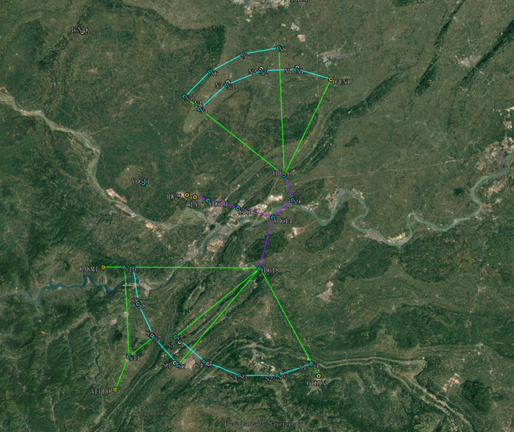
需求一：
预期输入的内容：
每个航班过KAKMI/VEDPO/OTGIN/IGUNI时间
预期得到的输出：
每航班按设计程序运行，从进点到落地，所用的时间、距离。
需求二：
计算一个小时内完成降落的飞机和还在第一第二阶段的飞机总数
附部分官方指南文件参考：
